Insel-Völkerball

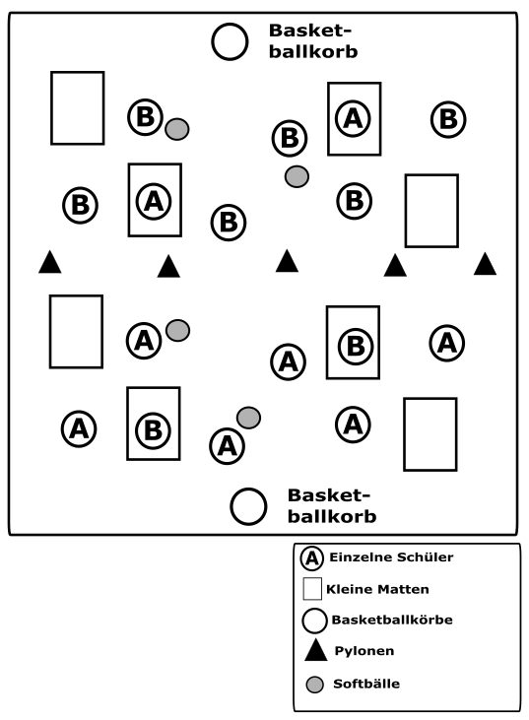
Es werden 2 Teams (A und B) gebildet, die sich zunächst alle in ihrer Hälfte befinden. Wird ein Spieler abgeworfen, so muss er auf eine beliebige Matte in der gegnerischen Hälfte. Der Spieler darf diese nicht verlassen (kein Bodenkontakt erlaubt!). Sie können sich von dort wieder befreien, indem sie
- Von ihrer Matte aus einen gegnerischen Spieler abwerfen
oder
- Den Softball in den Basketballkorb werfen.

